Hồ sơ Phân tích Quản lí khách sạn

Version 1.1

Sinh viên thực hiện:

18424069 – Nguyễn Văn Thịnh

18424070 – Nguyễn Lâm Chí Thông

**Bảng ghi nhận thay đổi tài liệu**

|  |  |  |  |
| --- | --- | --- | --- |
| **Ngày** | **Phiên bản** | **Mô tả** | **Tác giả** |
| 19/01/2021 | 1.0 | Tạo tài liệu phát họa sơ bộ classDiagam | Nguyễn Văn Thịnh |
| 21/01/2021 | 1.1 | Kiểm tra tạo thêm đầy đủ các classDiagram | Nguyễn Lâm Chí Thông |
|  |  |  |  |
|  |  |  |  |

Mục lục

1. Sơ đồ lớp (mức phân tích) 3

1.1 Sơ đồ lớp (mức phân tích) 3

1.2 Danh sách các lớp đối tượng và quan hệ 3

1.3 Mô tả chi tiết từng lớp đối tượng 5

2. Sơ đồ trạng thái 5

# Sơ đồ lớp (mức phân tích)

## Sơ đồ lớp (mức phân tích)

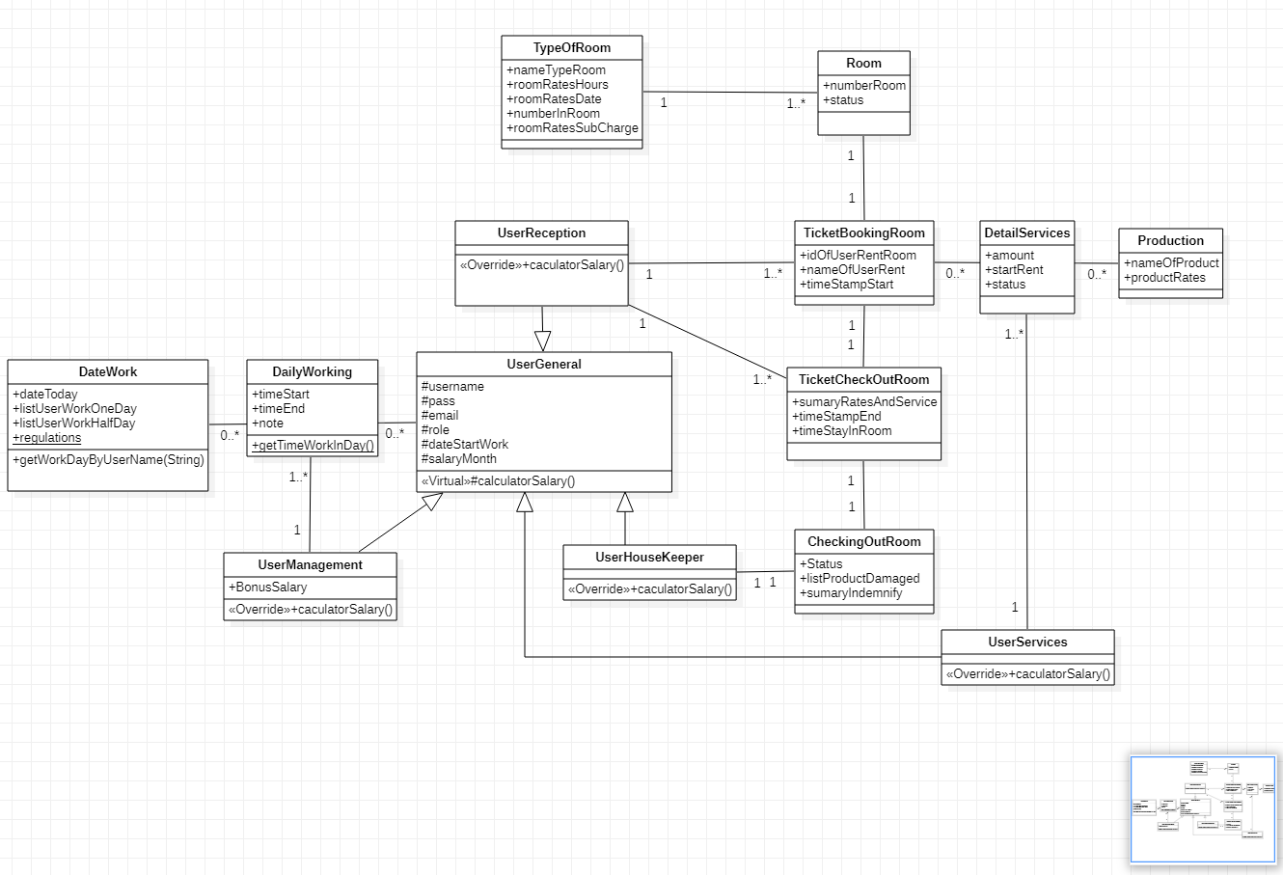

## Danh sách các lớp đối tượng và quan hệ

|  |  |  |  |
| --- | --- | --- | --- |
| STT | Tên lớp/quan hệ | Loại | Ý nghĩa/Ghi chú |
| 1 | UserGeneral | Interface | Là lớp cha của tất cả lớp user nhân viên sử dụng phần mền |
| 2 | UserManagement | Class | Là lớp con của UserGeneral là class cho nhân viên quản lí, có thêm thuộc tính bonus thưởng |
| 3 | UserReception | Class | Là lớp con của UserGeneral và đại diện cho nhân viên tiếp tân |
| 4 | UserHouseKeeper | Class | Là lớp con của UserGeneral và đại diện cho bộ phận nhân viên tạp vụ |
| 5 | UserServices | Class | Là lớp con của UserGeneral và đại diện cho bộ phân nhân viên dịch vụ ăn uống, thuê xe,... |
| 6 | Room | Class | Là lớp đại diện cho phòng thuê có số phòng và trạng thái (Trống, đang dọn, đầy). |
| 7 | TypeOfRoom | Class | Là lớp đại diện các quy định phân theo loại phòng, vip, đơn, đôi. |
| 8 | TicketBookingRoom | Class | Là lớp đại diện cho phiếu đặt vé khi có khách đến. |
| 9 | Production | Class | Là lớp đại diện cho sản phẩm dịch vụ của khách sạn |
| 10 | DetailServices | Class | Là lớp đại diện cho chi tiết các dịch vụ sản phẩm thuộc về phòng đã cho thuê. |
| 11 | TichketCheckOutRoom | Class | Là lớp đại diện phiếu trả phòng bao gồm tất cả các dịch vụ tiền thuê phòng, thuể xe ,.. giống như là chi tiết hóa đơn biên trả cho khách |
| 12 | CheckingOutRoom | Class | Là lớp đại diện cho sự kiểm tra phòng các sản phẩm thuộc về phòng đã thuê sau đó bàn giao lại cho khách sạn xem có hư hao hổng hốc gì không. |
| 13 | DateWork | Class | Là lớp đại diện ngày làm việc của các nhân viên, chứa tất cả mã số nhân viên làm việc đủ 1 ngày, nửa ngày. |
| 14 | DailyWorking | Class | Là lớp đại diện điểm danh của từng cá nhân khi làm việc |

## Mô tả chi tiết từng lớp đối tượng

* *Với mỗi lớp đối tượng:*
  + *Lớp đối tượng đó kế thừa từ lớp đối tượng nào (nếu có)*
  + *Mô tả danh sách các thuộc tính (cần ghi chú rõ các thuộc tính nào kế thừa từ lớp cha – nếu có, loại thuộc tính là public, protected hay private …)*
  + *Danh sách các trách nhiệm (các phương thức) chính. Cần xác định rõ phương thức nào cần phải cài đặt lại cho các lớp đối tượng con*

### Lớp UserDiagram

|  |  |  |  |  |
| --- | --- | --- | --- | --- |
| STT | Tên thuộc tính | Loại | Ràng buộc | Ý nghĩa/ghi chú |
|  |  |  |  |  |

### Lớp UserDiagram

### Lớp UserManagement

### Lớp UserReception

### Lớp UserHouseKeeper

### Lớp UserServices

### Lớp Room

### Lớp TypeOfRoom

### Lớp TicketBookingRoom

### Lớp UserDiagram

# Sơ đồ trạng thái

*Ghi chú: nếu trong đề tài có sơ đồ trạng thái thì trình bày trong phần này. Nếu không, có thể bỏ qua phần này*

*Với mỗi sơ đồ trạng thái: cần vẽ sơ đồ, ghi rõ danh sách các trạng thái và các biến cố hoặc hành động trong sơ đồ*